BÁO CÁO ĐỀ TÀI GAME HEARTS

Môn Lập trình Java

# Giới thiệu

* Có luật chơi giống Game Hearts của Microsoft
* Các thành viên phát triển :
  + 0812164 : Đinh Văn Hoàng
  + 0812358 : Võ Thành Nhân
  + 0812367 : Phạm Hoàng Ninh

# Cách thực hiện chương trình

Các giai đoạn thực hiện chương trình:

* Phân chia nhiệm vụ cho các thành viên
* Tìm kiếm tài liệu, nghiên cứu luật chơi
* Trong giai đoạn này các thành viên tìm hiểu các chơi bài, tìm các chương trình chơi bài, source code mẫu trên nhiều ngôn ngữ khác nhau, đặc biệt là Java
* Nghiên cứu một code có sẵn: game hearts chơi offline 1 người và 3 tự động
* Nhóm lấy một source code tìm được trong quá trình tìm tài liệu. Code này chơi 1 người với 3 tự động, phát triển thêm cho phù hợp với yêu cầu của đề tài
* Xây dựng cấu trúc chương trình
* Tái cấu trúc lại chương trình, xây dựng theo cấu trúc của 1 game thông dụng, giúp dễ phát triển, nâng cấp sau này



* Tạo kết nối server – client, truyền, nhận dữ liệu qua lại
* Xử lý các bước chia bài, tráo bài, đánh bài, cộng điểm, qua ván mới, kiểm tra thắng thua
* Thêm chức năng chơi offline với tự động
* Tối ưu hiển thị, design lại giao diện, thêm chức năng thay đổi interface

# Các chức năng đạt được

* Hỗ trợ 4 người chơi qua mạng LAN cùng lúc
* Hỗ trợ chơi với máy (offline)

# Những tính năng chưa đạt được, hướng phát triển tiếp

* Client tự động do tìm server trong mạng LAN khi server tạo host
* Hỗ trợ người chơi kết hợp giữa tự động và người trong mạng LAN(3 người – 1 tự động, 2 người – 2 tự động)

# Mô tả chi tiết Game

## Menu

### Create Game

Tạo host để các client kết nối

### Join to Game

Kết nối tới host

### VS Computer

Chơi offline với tự động

### About

Thông tin về game

### Interface

Thay đổi Interface hiển thị

## Khởi động chế độ chơi

* Note : nếu chơi mạng LAN thì phải chờ đủ số người tham gia thì ván bài mới bắt đầu
* Màn hình Menu chính

## 

### Chơi offline với máy

* Chọn Menu VS Computer tại màn hình Menu chính để chơi offline với tự động.

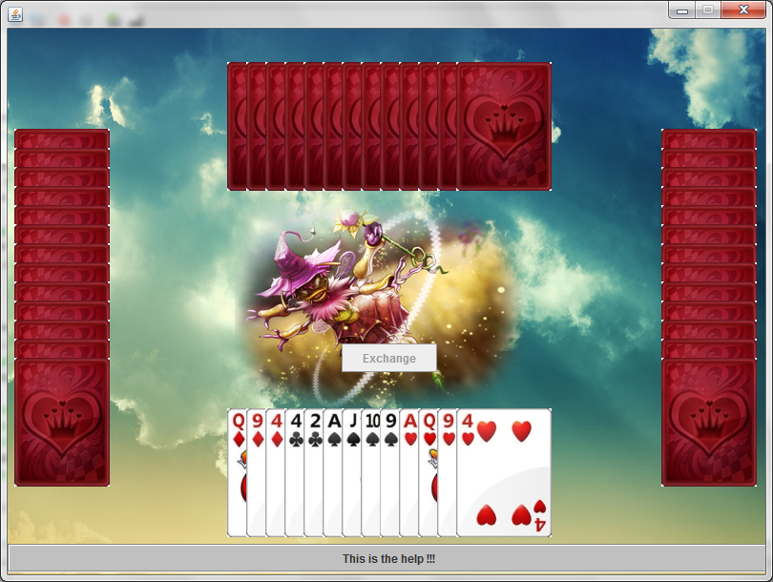

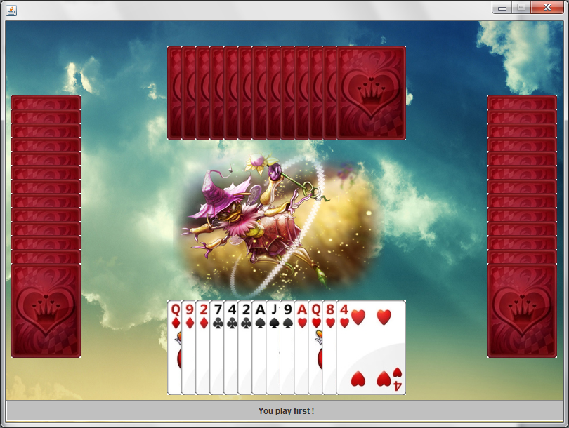

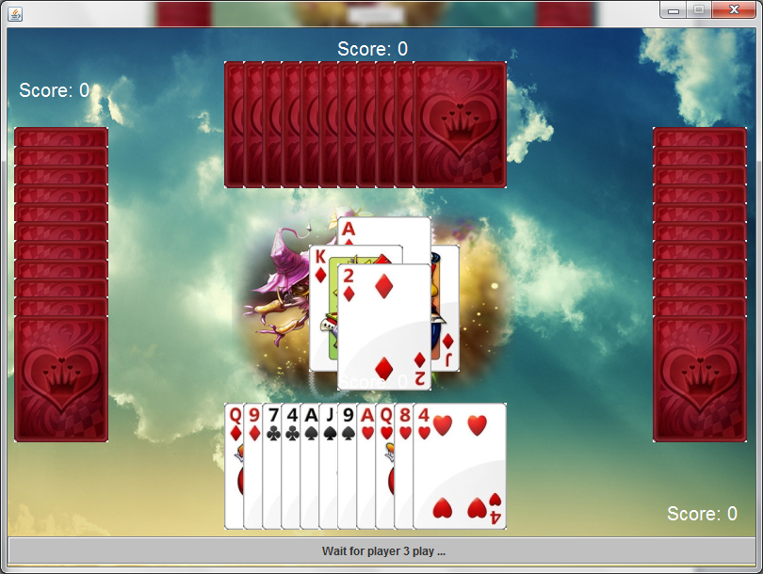

* Giao diện lúc đánh thua:

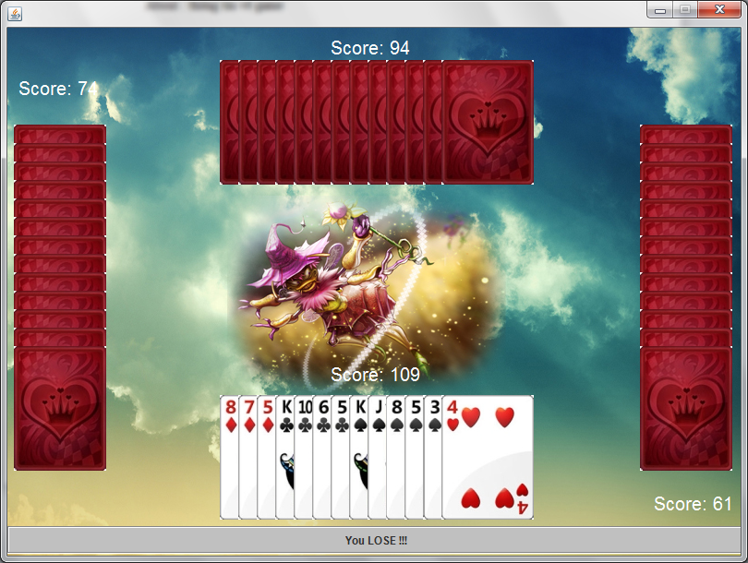

### Tạo host

* Chọn Create Game để tạo host cho người khác cùng chơi. Lưu ý : không thể tạo nhiều host trên cùng 1 máy.

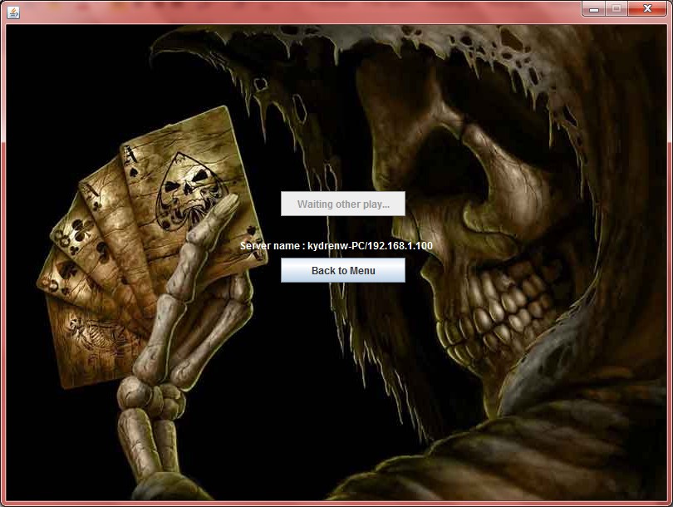

* Host được tạo sẽ hiển thị IP, IP này cung cấp cho các client kết nối tới

### Kết nối tới host

* Chọn Join to Game để tham gia vào ván bài đã tạo

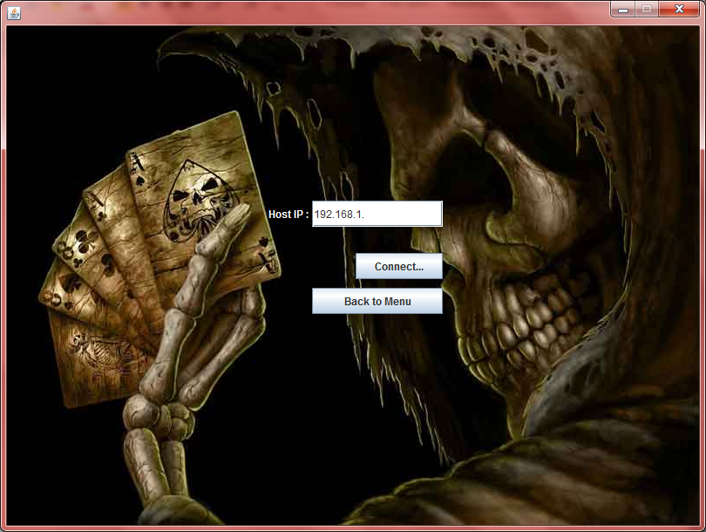

* Nhập IP của host để kết nối, nếu kết nối thất bại sẽ xuất thông báo

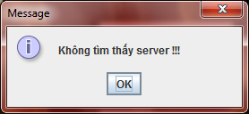

Nếu thành công sẽ chuyển sang trạng thái chờ

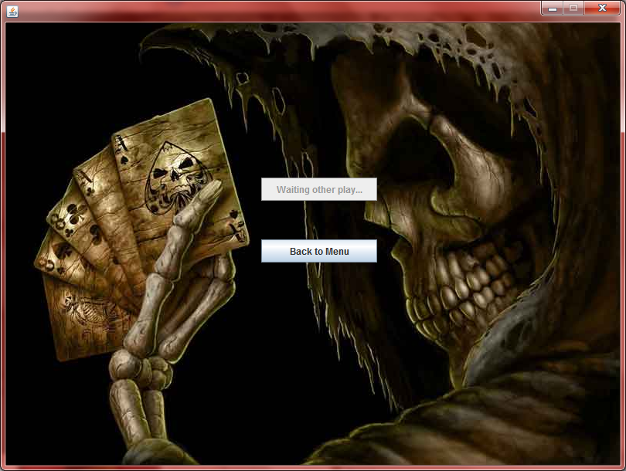

Trong trạng thái chờ người chơi có thể hủy kết nối bằng các click vào button “Back to Menu”

### About : thông tin về game (có nhạc nền)



## Chơi bài

* Hướng dẫn chơi sẽ hiển thị tại thanh bên dưới màn hình (áp dụng cho cả chơi qua mạng LAN)

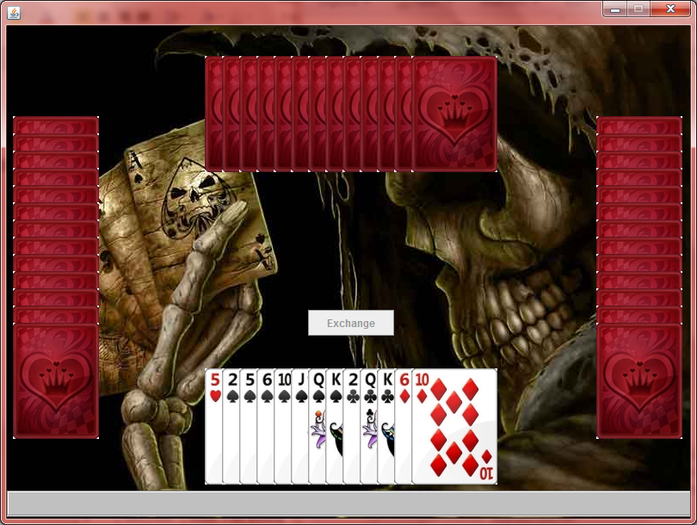

* Chọn 3 quân bài để tiến hành đổi bài
* Sau khi chọn xong 3 quân bài, click vào button Exchange để tiền hành đổi bài
* Thông báo lượt đi, nước sai luật, điểm số cuối ván, người thắng cung cuộc sẽ hiển thị tại thanh bên dưới màn hình game
* Sau khi kết thúc vàn bài mà vẫn chưa có người đủ 100 điểm thì Server sẽ tiếp tục chia bài ván mới và tiếp tục chơi cho đến khi có người thắng cuộc
* Nếu có người bỏ cuộc giữa chừng thì ván bài sẽ kết thúc

# Phân chia công việc trong nhóm

|  |  |  |  |
| --- | --- | --- | --- |
| STT | MSSV | Họ tên | Công việc |
| 1 | 0812164 | Đinh Văn Hoàng | - Tìm kiếm tài liệu, resource, code  - Truyển dữ liệu client – server  - Xử lý chơi bài qua mạng  - Interface  - Hình nền |
| 2 | 0812358 | Võ Thành Nhân | - Tìm kiếm tài liệu, resource, code  - Kết nối client – server qua IP  - Âm thanh |
| 3 | 0812367 | Phạm Hoàng Ninh | - Tìm kiếm tài liệu, resource, code  - Chơi với computer  - Viết file Ant đóng gói  - Âm thanh, About  - Hình nền |